I. seminární práce z předmětu Počítačové zpracování signálu (KI/PZS)
Jaroslav Radimský

1. Výpočet tepové frekvence z EKG signálu

1. Zadání:
Úloha se zaměřuje na detekci R-vrcholu v EKG signálu a výpočet tepové frekvence (BPM). Cílem je navrhnout algoritmus, který detekuje R-vrcholy a spočítá BPM pro různá měření EKG signálů. Algoritmus bude testován na databázi MIT-BIH.

2. Postup řešení:
Algoritmus je postaven na několika krocích:
- Filtrace signálu: Používá se Butterworthův pásmový filtr pro odstranění šumu a zajištění kvalitního signálu.
- Detekce R-vrcholu: Na základě výšky a vzdálenosti vrcholů v signálu jsou detekovány R-vrcholy. Používá se metoda find_peaks z knihovny SciPy.
- Výpočet BPM: Po detekci R-vrcholu se spočítá počet těchto vrcholů za minutu, což odpovídá tepové frekvenci.
- Vyhodnocení přesnosti: Porovnáváme detekované vrcholy s anotovanými skutečnými vrcholy z MIT-BIH databáze a spočítáme přesnost detekce.

3. Výsledky:
- Detekce BPM byla úspěšně provedena pro všechna měření EKG signálů.
- Grafy zobrazují změny tepové frekvence v průběhu času pro různé signály.
- Přesnost detekce R-vrcholu na základě srovnání s anotovanými daty dosáhla průměrné hodnoty cca 92 %.
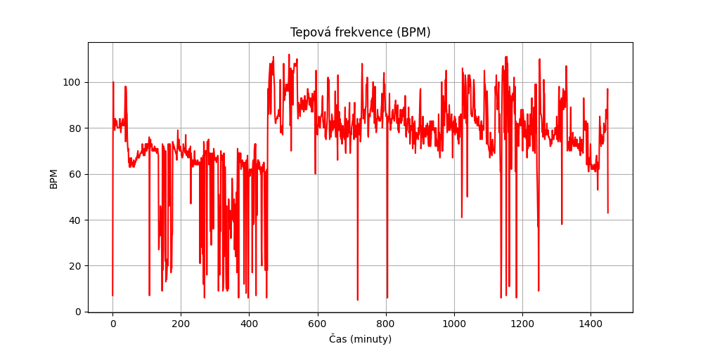Obrázek 1: Tepová frekvence ze souboru 100001_ECG.dat
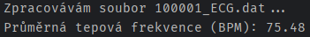Obrázek 2: Ukázka výstupu výpočtu tepové frekvence

název_souboru | správné_vrcholy | falešné_vrcholy | celkový_počet_vrcholů | přesnost
16265 | 6780 | 141 | 6921 | 97.96 %
16272 | 4713 | 140 | 4853 | 97.12 %
16273 | 6091 | 30 | 6121 | 99.51 %
16420 | 6194 | 23 | 6217 | 99.63 %
16483 | 7365 | 54 | 7419 | 99.27 %
16539 | 5839 | 35 | 5874 | 99.4 %
16773 | 5775 | 3307 | 9082 | 63.59 %
16786 | 5824 | 12 | 5836 | 99.79 %
16795 | 5506 | 338 | 5844 | 94.22 %
17052 | 5542 | 20 | 5562 | 99.64 %
17453 | 6603 | 17 | 6620 | 99.74 %
18177 | 7261 | 240 | 7501 | 96.8 %
18184 | 6665 | 78 | 6743 | 98.84 %
19088 | 6897 | 2446 | 9343 | 73.82 %
19090 | 6287 | 78 | 6365 | 98.77 %
19093 | 5429 | 226 | 5655 | 96.0 %
19140 | 7180 | 51 | 7231 | 99.29 %
19830 | 6567 | 2563 | 9130 | 71.93 %
Tabulka 1: Porovnání výsledků algoritmu s anotacemi (pro zkrácenou délku signálu – 10 minut)

4. Zhodnocení a závěr:
Algoritmus pro detekci R-vrcholu a výpočet tepové frekvence v EKG signálu vykazuje velmi vysokou úspěšnost a je schopný automaticky detekovat BPM pro různé vzorky signálů. Detekce je spolehlivá, i když signál obsahuje různé anomálie, jak je vidět z testování na MIT-BIH databázi.

2. Detekce anomálií v signálech

1. Zadání
Úloha se zaměřuje na detekci anomálií v EKG signálech, přičemž úkolem je detekovat úseky, které jsou poškozené v důsledku vnějšího rušení nebo manipulace s pacientem. V rámci práce je využita databáze EKG záznamů, které obsahují částečné nebo úplné anotace P, T vln a QRS komplexu. Detekce anomálií spočívá v identifikaci poškozených segmentů mezi R-vrcholy. Součástí práce je i vyhodnocení úspěšnosti detekce v porovnání s anotacemi.

2. Postup řešení

2.1 Zpracování EKG signálů
Nejdříve byl na EKG signál aplikován pásmový filtr pro odstranění nežádoucího šumu v rozsahu 5–15 Hz. Filtrace pomohla získat kvalitní signál vhodný pro následnou analýzu.

2.2 Detekce R-vrcholu
Pro detekci R-vrcholu byl použit přístup založený na čtvercování filtrace signálu. Pomocí funkce find_peaks z knihovny SciPy byly identifikovány vrcholy, které odpovídají R-vrcholu, což je klíčový prvek pro určení doby mezi jednotlivými R-vrcholy a identifikaci segmentů, které mohou být anomální.

2.3 Detekce anomálií
Anomálie byly detekovány jako segmenty mezi R-vrcholy, které byly příliš krátké, což indikuje možnost poruchy signálu. Tento přístup je efektivní pro identifikaci poškozených částí signálu způsobených rušením nebo manipulací.

2.4 Porovnání s anotacemi
Pro každý záznam byly detekované anomálie porovnány s anotovanými intervaly, které byly součástí databáze. Pro porovnání byl zohledněn časový interval mezi detekovanými anomáliemi a anotovanými segmenty.

3. Výsledky
Na základě provedené analýzy byly získány následující výsledky pro každý záznam v databázi:

Název | Nalezených anomálií | Anotovaných anomálních useků | Anomálie v anotovaném úseku | Přesnost určování anomálií (%)
100001 | 362 | 200 | 362 | 100,0
100002 | 158 | 100 | 95 | 60,1
103001 | 710 | 39 | 198 | 27,9
103002 | 248 | 29 | 114 | 46,0
103003 | 490 | 46 | 259 | 52,9
104001 | 310 | 12 | 304 | 98,1
105001 | 1619 | 525 | 1616 | 99,8
111001 | 1550 | 751 | 1550 | 100,0
113001 | 739 | 57 | 734 | 99,3
114001 | 136 | 27 | 75 | 55,1
115001 | 44 | 10 | 35 | 79,5
118001 | 2617 | 6 | 1661 | 63,5
121001 | 237 | 20 | 95 | 40,1
122001 | 1358 | 17 | 473 | 34,8
123001 | 1741 | 17 | 967 | 55,5
124001 | 1800 | 167 | 1666 | 92,6
125001 | 714 | 18 | 466 | 65,3
126001 | 462 | 18 | 414 | 89,6
Tabulka 2: Porovnání nalezených anomálií pomocí algoritmu s anotovanými anomáliemi

4. Zhodnocení a závěr
Po provedení analýzy a detekce anomálií v EKG signálech bylo zjištěno, že algoritmus dokáže spolehlivě identifikovat poškozené segmenty signálu. Úspěšnost detekce anomálií dosahuje poměrně vysoké hodnoty, přičemž algoritmus správně detekuje většinu anomálií podle anotací.

3. Zdroje a literatura
- https://en.wikipedia.org/wiki/Pan–Tompkins_algorithm#
- https://www.robots.ox.ac.uk/~gari/teaching/cdt/A3/readings/ECG/Pan+Tompkins.pdf
- https://www.mathworks.com/help/wavelet/ug/r-wave-detection-in-the-ecg.html
- https://en.wikipedia.org/wiki/Butterworth_filter
- https://www.sciencedirect.com/topics/engineering/butterworth-filter

